

**1. Найди подходящую коробку для каждого мячика и раскрась каждую пару одним цветом.**

[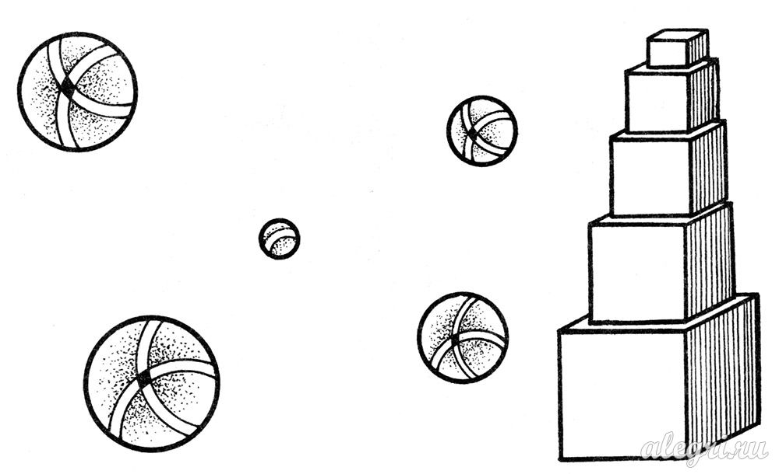](https://alegri.ru/photos/photo1483.html)

**2. Найди лишнее в каждом ряду и раскрась. Объясни свой выбор.**

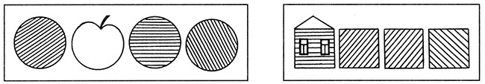

**3. Обведи дорожку мышонка, не отрывая карандаша от бумаги.**

[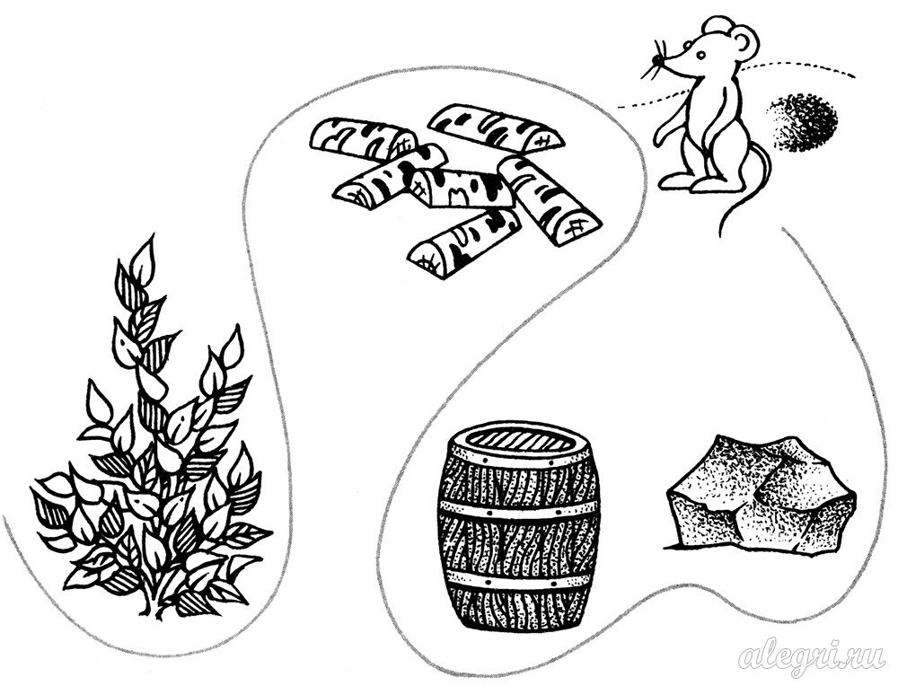](https://alegri.ru/photos/photo1484.html)

4. **Назови, что может быть:**

- холодным (снег, сосулька, мороженое, ветер);

- горячим ('чай, батарея, каша);

- тёплым (солнце, вода, день, молоко);

- сладким (сахар, мёд, варенье);

- горьким (лекарство, перец, лук);

- лёгким (пёрышко, одеяло);

- тяжёлым (гиря, сумка, бревно);

- длинным (дорога, лента, река);

- коротким (ответ, нитка).

**5. Найди два одинаковых солнышка и раскрась их.**

